¡Hablemos de música!
Ejemplos de publicaciones en medios sociales
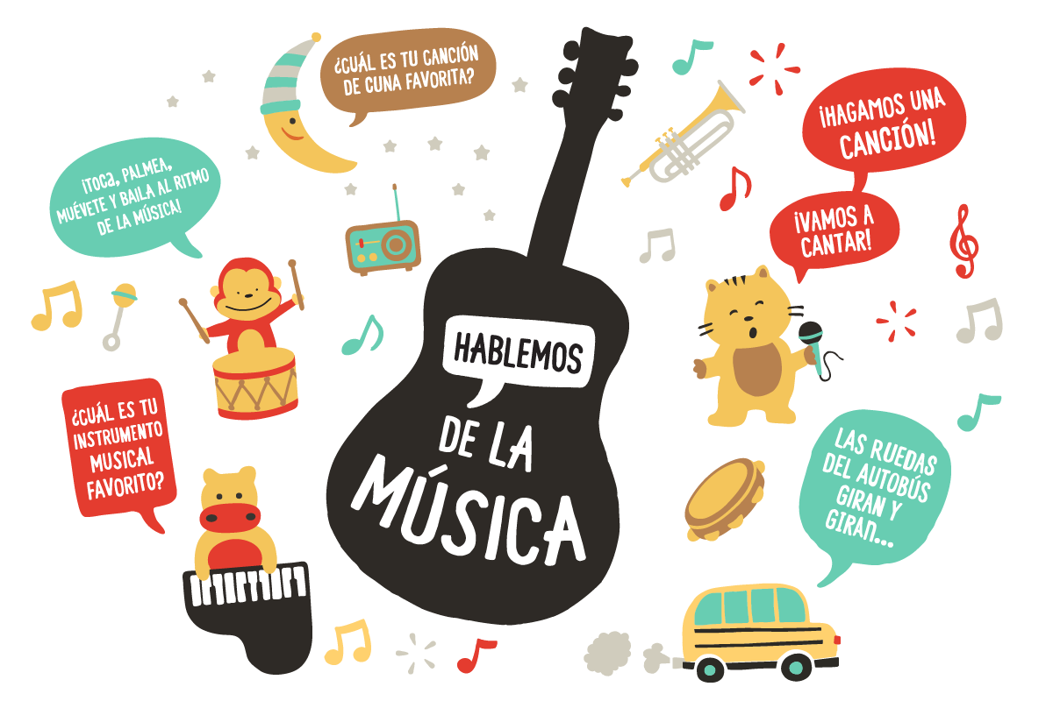

Facebook
¿Sabía que la música y el canto pueden ayudar a impulsar el desarrollo del lenguaje de su bebé y a prepararlo para el éxito en la escuela? Cuando cantan juntos, su bebé aprende nuevas palabras, secuencias de sonido y más. #hablaresenseñar

Haga su propio instrumento musical con su pequeño. Use cinta adhesiva para cerrar un extremo del tubo de la toalla de papel. Llénelo con una pizca de arroz o frijoles y cierra el otro extremo con cinta adhesiva. Decóralo con dibujos o calcomanías, y luego agiten, giren y bailen. Encuentra más actividades musicales divertidas para hacer en casa aquí: https://bit.ly/2JVBO33

Preparen sus mejores movimientos y hagan una fiesta de baile con la familia. Pongan sus canciones favoritas y diviértanse cantando y bailando juntos. Detenga la música de vez en cuando para tocar “El baile de los congelados”.

Twitter
Mientras acomoda a su pequeño en la cama, cante una canción de cuna para ayudarlo a dormirse. Invente su propia canción de cuna para empezar una rutina adicional especial para ir a dormir. #hablaresenseñar

Canten, aplaudan y bailen al ritmo de la música con estas listas divertidas de reproducción. Convierte los momentos cotidianos, como la hora del baño o la hora de cambiar el pañal, en una actividad musical divertida. Escuchen aquí: https://bit.ly/2JOuXZ8

Cantar es una forma maravillosa de fortalecer los lazos de afección con su bebé, pero también le ayuda a aprender nuevas palabras. Canten juntos las canciones favoritas de su familia mientras se balancean, saltan y aplauden con su pequeño. #hablaresenseñar

Instagram
Hable con su niño acerca de sus canciones e instrumentos favoritos. “Me gustan los tambores porque hacen un sonido fuerte y divertido. ¿Cuál es tu instrumento favorito?”. #hablaresenseñar

Hay tantas canciones de todas partes del mundo. Diviértanse al escuchar y aprender canciones infantiles en diferentes idiomas. #hablaresenseñar

